**Lógica programación**

***Java***

***Condicionales - switch - Modularidad - Modificador static***

1. **Fecha:** Jueves, Febrero 27 de 2025
2. **Entregables:**

Proyecto java - Código

1. **Equipos de trabajo:**

##### Equipo 1

1. **SIMON ESTEBAN VARGAS MORA**
2. **DANIELA LORENA BOHORQUEZ DIAZ**

##### equipo 2

1. **YOJAN SNEYDER FLOREZ SANCHEZ**
2. **DAVID ALEJANDRO SOLANO MORENO**

##### equipo 3

1. **SARA RUIZ LOPEZ**
2. **BRAYAN SANTIAGO RACHEN CARDENAS**

##### equipo 4

1. **KAREN DANIELA LEAL POVEDA**
2. **JULIANA TIQUE ORTIZ**

##### equipo 5

1. **PAULA ANDREA CASSIANI CASTILLO**
2. **KATHERIN MORCILLO QUIROGA**

##### equipo 6

1. **DAVID SANTIAGO FUQUENE LEAL**
2. **BRYAN MUÑOZ RODRIGUEZ**

##### equipo 7

1. **JHONATAN CARVAJAL BONILLA**
2. **NICOLAS MARTINEZ VALENZUELA**

##### equipo 8

1. **JUAN SEBASTIAN MOLINA CIFUENTES**
2. **JUAN SEBASTIAN MARTINEZ PINTO**

##### equipo 9

1. **DEREK YHOSEPH SAAVEDRA CASTAÑEDA**
2. **DANNA VALENTINA RODRIGUEZ CLAVIJO**

##### equipo 10

1. **MICHAEL STEVEN SALAMANCA MARTIN**
2. **DANIEL ANDRES VALBUENA RODRIGUEZ**

##### equipo 11

1. **JAIDER SEBASTIAN MORENO QUINTERO**
2. **CAMILO ANTONIO TORRES PEREZ**

##### equipo 12

1. **JUAN CAMILO AREVALO ROA**
2. **DUVIER OLMOS COMETA**

##### equipo 13

1. **DAYANA MACHADO MUÑOZ**
2. **DANIEL CASTILLO MORA**
3. **JOHAN FERNANDO OCHOA LOZANO**

1. **Actividad**

Color**LOTO**

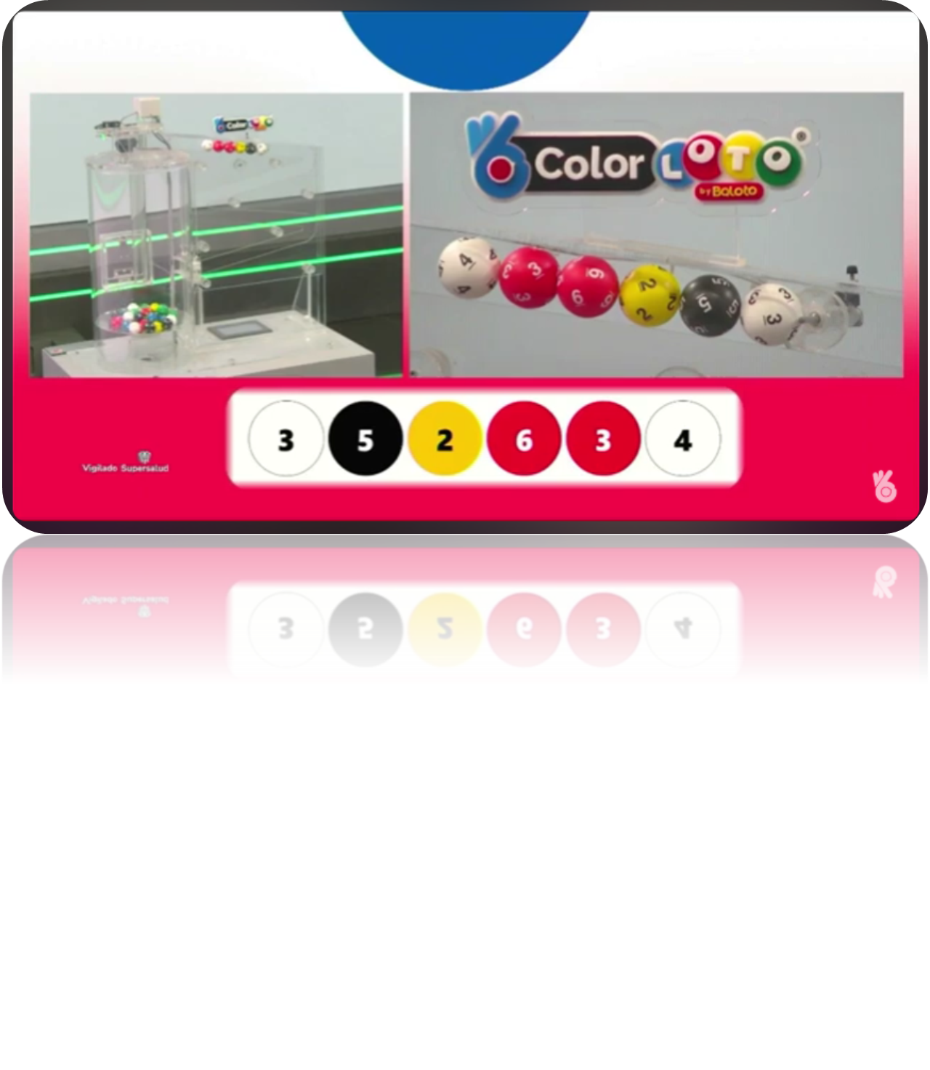

ColorLoto se juega con seis balotas de diferentes colores y siete números. Para ganar el premio mayor, los jugadores deben acertar tanto los colores como los números en cualquier orden. Es decir, no solo importa adivinar los números correctos, sino también identificar el color asociado a cada uno.

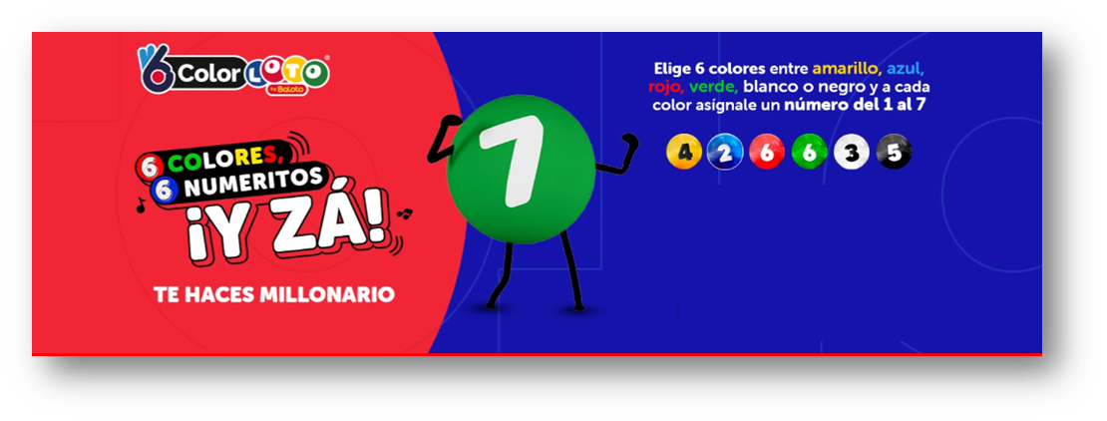

Pero los premios no se limitan al premio mayor. ColorLoto también recompensa a aquellos jugadores que acierten 5, 4 o 3 balotas con el color y número correcto, o bien solo los 6 colores o los 6 números. De esta manera, todos los participantes tienen la oportunidad de llevarse un premio a casa.

Ejemplo:



Tener en cuenta:

1. **¿CÓMO JUGAR?**

* Debes escoger 6 colores entre el (amarillo, azul, rojo, verde, blanco o negro) y a cada color, debes asignarle un número del 1 al 7



* Puedes jugar con colores repetidos, pero no con el mismo número

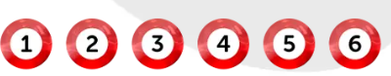

* Puedes jugar con números repetidos, pero no con el mismo color

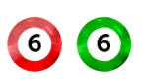

* No puedes repetir combinaciones iguales de número y color



1. **¿CÓMO GANAR?**

Existen 6 oportunidades de ganar con una sola apuesta:

1. Seis (6) aciertos de número y color, No importa el orden de las balotas.



1. Cinco (5) aciertos de número y color, no importa el orden de las balotas.



1. Cuatro (4) aciertos de número y color, no importa el orden de las balotas.



1. Tres (3) aciertos de número y color, no importa el orden de las balotas.



1. Seis (6) colores sin importar el número, no importa el orden de las balotas.



1. Seis (6) números sin importar el color, no importa el orden de las balotas.



Cree el programa que, mediante el uso de métodos estáticos permita a los jugadores obtener su ticket de compra según la modalidad en la que quiere jugar:

* **Manual**: Ingresando los datos elegidos por el apostador.Cada jugador debe seleccionar 6 balotas de colores (amarillo, azul, rojo, verde, blanco o negro), y asignarle a cada una un número entre 1 y 7.
* **Automático**: Seleccionando de manera aleatoria los números y colores por parte del sistema.
* Valide lo que usted considere necesario.
* Usar switch
* Usar variables y métodos **static**
* Repita el proceso para todos los jugadores que así lo deseen
* Recuerde usar métodos estáticos siguiendo el modelo de *entrada-proceso-salida*

**Referencias**:

<https://www.noticiasrcn.com/economia/color-loto-el-nuevo-juego-de-baloto-asi-puede-jugarlo-734584#:~:text=ColorLoto%20se%20juega%20con%20seis,color%20asociado%20a%20cada%20uno>.

<https://baloto.com/colorloto>

